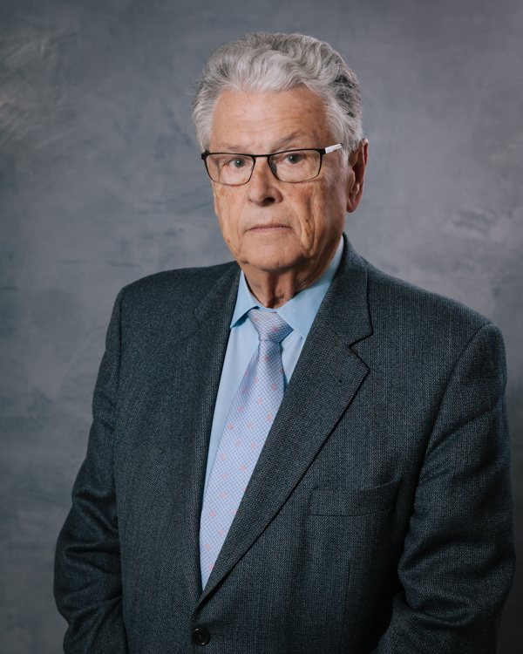 Saluda del Presidente

La Fundación Instituto Valenciano de Oncología es una entidad privada sin ánimo de lucro que fue creada en el año 1976 con la finalidad de otorgar asistencia a los enfermos afectos de cáncer así como promover la prevención de la enfermedad, el desarrollo de la actividad investigadora y docente en materias relacionadas con la lucha contra el cáncer y la formación de médicos oncólogos y especialistas afines.

En el momento presente, constituye un honor y una gran satisfacción para mí como Presidente del Patronato de la Fundación poder afirmar que esta Institución, tras casi cuarenta años al servicio de la sociedad, se ha convertido en un centro de referencia y reconocido prestigio en la lucha contra el cáncer, no sólo en el ámbito nacional sino también en el internacional.

La labor asistencial junto con la científica desarrollada por los profesionales de la institución, mediante la realización de ensayos clínicos, proyectos de investigación, la participación en cursos y congresos a nivel mundial, la docencia y el constante empeño por incorporar en nuestras instalaciones la tecnología más avanzada, han sido desde sus orígenes y continúan siendo los grandes retos de la Institución.

Este cometido ha sido posible gracias a un buen entendimiento con la Conselleria de Sanitat de la Generalitat Valenciana, así como la confianza de los pacientes y fundamentalmente a la voluntad, al esfuerzo y a la perseverancia de todos y cada uno de nosotros, en particular, a la profesionalidad y humanidad de nuestro personal, que ha contribuido positivamente al desarrollo del Centro.

Es nuestra intención continuar mejorando progresivamente esta ardua tarea que nos obliga diariamente a adecuar nuestros conocimientos y nuestra tecnología a las nuevas exigencias necesarias para el control de la enfermedad.

Antonio Llombart Bosch
Presidente Patronato Fundación IVO

